| **Laboratorio II - Ciclo lectivo 2023** |
| --- |

| **TP1: Relaciones en Java. Ingenieria directa.** | |
| --- | --- |
| **Unidad** | **1** |
| Tema: | **Introducción a UML - Java** |
| **Resultados de Aprendizajes** |  |
| **Objetivo** |  |
| **Requisitos técnicos:** |  |
| **Fecha de inicio** | 12 de Marzo de 2024- |
| **Fecha de entrega:** | 12 de Marzo de 2024 - |
| **Comisiones** |  |
| **Modalidad de entrega :** | Actividad agendada en aula virtual |
| **Modalidad del Trabajo Práctico** | Desarrollo grupal – Entrega en aula virtual |
|  | |
| **Enunciado**s  En esta sección, los estudiantes deben   1. Aplicar los conocimientos aprendidos para formular en diagrama uml y pasarlo a código  * Una asociación entre avión y vuelo * Una composición entre avión y flota * Una agregación entre reserva y vuelo * Una Herencia entre piloto y persona * Una implementación entre la clase piloto y la interface Volador  1. Formular un diagrama de reserva de vuelos utilizando lo aprendido y pasarlo a código | |
| **Desarrollo:**  Realizar los diagramas en Enterprise architect  Crear un proyecto que contenga un paquete por cada ejercicio a realizar.  Subir todo al repositorio github | |
| **Aula Invertida y recursos:**  En esta sección, se presenta el aula invertida sobre una clase de Persistencia en Sprint. Se propone el estudio previo de la siguiente lista de reproducción presentada en el aula virtual. La misma comprende la creación de un proyecto y de entidades explicando todas las anotaciones de JPA y sus relaciones.  **Actividad Asíncrona**  **Comenzar con el estudio de. ( Aula Invertida)**  De la presente lista de reproducción presentada como actividad en el aula virtual de la cátedra: | |
| **Conclusiones:**  Los estudiantes deben resumir lo que aprendieron durante la realización del trabajo práctico y destacar cómo la implementación de la lógica de creación de objetos y el mapeo de relaciones confirmaron que el modelo funciona correctamente en función de su descripción. Deben discutir cualquier problema encontrado y cómo lo resolvieron. | |
| Forma de Presentación | El proyecto se presentar con un link de un repositorio de proyecto en github.  Se debe crear en el repo un archivo readme con las características de ejecución del mismo.  El link del repo se subirá al aula virtual. |
| Tipo de Evaluación | Sumativa - Individual |
| **Modalidad de Evaluación** | |  | **>90%** | **90% y 60%** | **<60 %** | | --- | --- | --- | --- | | **Clases** |  |  |  | | **Atributos** |  |  |  | | **Relaciones** |  |  |  | | **Cardinalidades** |  |  |  | | **RESULTADOS** | **10** | **6** | **4** |   **Se establece una sumatoria de cada ítem y se determina el porcentaje individual de cada uno. Posteriormente se establece la sumatoria de todos los ítems y se lo divide por la cantidad de los mismos para determinar en cuál de los valores de la escala se encuadra.**  **Para aprobar el alumno debe obtener una nota igual o superior a 6.**  **Para aprobar el estudiante debe obtener una nota igual o superior a 6.** |
| Bibliografía | Listas de reproducción de videos de la cátedra y material teórico del aula virtual |
| Profesores responsables del TP. | | Apellido y nombre | | Apellido y nombre | | | --- | --- | --- | --- | |  | |  | | |  |  | |  | |  |  | |

1)

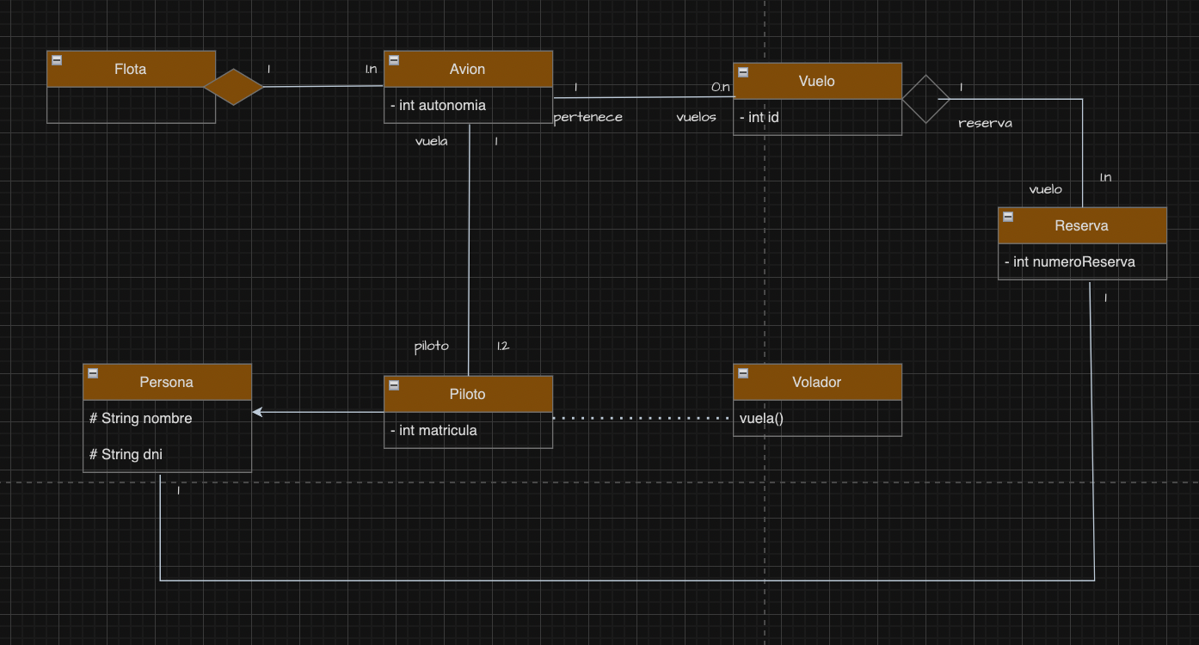

2)

